- Znajdź przedmioty, które służą do sprzątania w domu, nazwij je i pokoloruj.
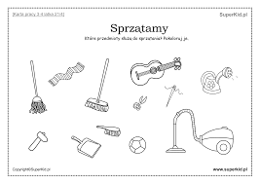
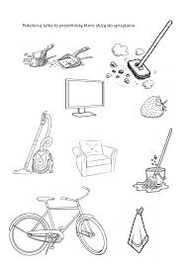
- Zobacz co przyda się ogrodnikowi w pracy w ogrodzie. Pokoloruj właściwe narzędzia. Nazwij je i powiedz do czego służą.
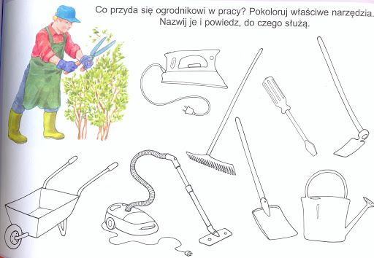

- Ćwiczenia w czytaniu. Spróbuj przeczytać nazwy narzędzi ogrodniczych. Podziel wyrazy na sylaby i policz je w każdym wyrazie.
